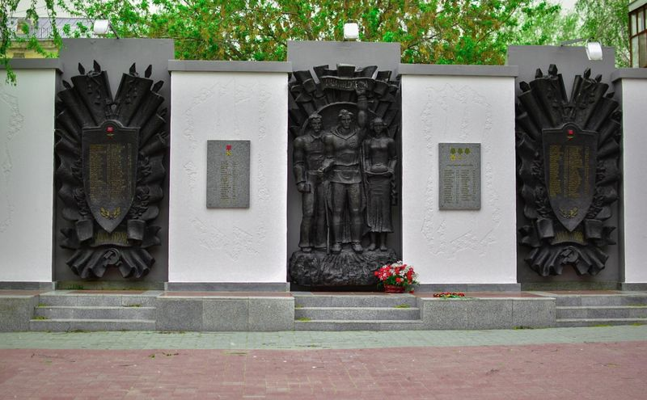
Школьный образовательный туристский маршрут «Курган – город трудовой доблести»

Название школьного образовательного маршрута | Школьный образовательный туристский маршрут «Курган - город трудовой доблести»
Тип маршрута | Пеший
Сложность маршрута | Однодневная экскурсия
Использование автотранспорта | нет
Расположение маршрута | В городской среде
Маршрут включает посещение музеев | Да
Маршрут включает посещение музеев (экспозиций) или мемориальных комплексов, посвященных героям и событиям СВО | Нет
Наличие памятников, посвящённых Великой Отечественной войне | Да
Маршрут содержит мемориальные комплексы и памятные места, посвященные увековечиванию памяти мирных жителей, погибших от рук нацистов и их пособников в годы Великой Отечественной войны | Да
Целевая аудитория: | 6+
Описание возможностей интеграции в образовательные программы общего и/или дополнительного образования | Литература, история, краеведение, программах воспитания, программы дополнительного образования туристско – краеведческой, социально-гуманитарной
Доступность маршрута для детей с ОВЗ | Да
Краткое описание маршрута | Туристско-краеведческий патриотический маршрут, включающий посещение музеев и мемориальных комплексов г. Курган
Сезонность маршрута | Круглогодичный
Продолжительность маршрута (дни и часы) | 4 часа
Протяженность маршрута (в километрах) | 1 км
Описание пути следования туристов (экскурсантов) | - Точка сбора «Вечный огонь»  - (г. Курган, ул. Пушкина, д. 137), территория обустроена, доступна для лиц с ОВЗ.  - Курганский областной краеведческий музей (г. Курган, ул. Пушкина, д. 137) - территория благоустроена, доступная среда для лиц с ОВЗ.  Расстояние от предыдущей точки 100м.  - Аллея памяти (г. Курган, ул. Пушкина, д. 137) - территория благоустроена, доступная среда для лиц с ОВЗ.  Расстояние от предыдущей точки 100м.  - Музей-экспозиция «Аллея Славы» (г. Курган, ул. Володарского, д. 77) - доступная среда для лиц с ОВЗ)  Расстояние от предыдущей точки 100м.  - Мемориальный комплекс «Аллея Славы» - территория обустроена, доступна для лиц с ОВЗ.  Расстояние от предыдущей точки 100м.
Крупные населенные пункты маршрута и (или) ключевые объекты (точки) маршрута | - Государственное бюджетное учреждение культуры «Курганский областной краеведческий музей»  - Музей-экспозиция «Аллея Славы»
Цели маршрута | Цель экскурсионного маршрута - формирование у участников любви к Родине, уважение к её истории, культуре, традициям и ценностям, а также развитие чувства ответственности за её судьбу и готовности к защите её интересов.  Более точные цели:  - Знакомство с историческим и героическим прошлым страны, Курганской области и г. Курган, памятниками воинской славы, подвигами земляков.  - Формирование умения прослеживать историческую взаимосвязь между явлениями и событиями прошлого и настоящего.  - Развитие активной гражданской позиции у участников, побуждение их вносить личный вклад в развитие страны.  - Формирование чувства причастности и ответственности за будущее через непосредственное знакомство с достижениями жителей родного края.
Образовательные задачи маршрута | Образовательные задачи экскурсионного маршрута направлены на формирование у участников любви к Родине, уважения к её истории, культуре, традициям и ценностям.  Основные задачи:  - Наглядное изучение истории и культуры страны, Курганской области, г. Курган. Участники видят исторические места, памятники, музеи и другие объекты, которые помогают оценить взаимосвязь событий и эпох.  - Знакомство с культурным наследием. Знания о подвигах предыдущих поколений, их достижениях и значимых событиях вызывают гордость за Родину и развивают уважение к прошлому и традициям своего народа.  - Формирование активной гражданской позиции. Экскурсии побуждают участников вносить личный вклад в развитие страны, развивают чувство причастности и ответственности за будущее.  - Знакомство с культурой и природой родного края. Участники осознают ценность и уникальность окружающей среды, что способствует развитию бережного отношения к природе.
Программа маршрута | - Курган получил звание «Город трудовой доблести» в год 80-летия Победы. Указ президента Владимира Путина о присвоении этого статуса 15 января 2025 года стал историческим для города  - За годы Великой Отечественной войны промышленность Зауралья выросла втрое: 22 эвакуированных завода наладили в Кургане и Шадринске выпуск огнеметов, минометов, реактивных снарядов «Катюша», авиационных бомб и полевых телефонов.  10:00ч. Точка сбора «Вечный огонь» (г. Курган, ул. Пушкина, д. 137).  Вечный огонь — это знак вечной памяти о погибших, который горит постоянно и напоминает людям о страшном слове «война». Во время экскурсии к мемориалу «Вечный огонь» рассказывают о том, что такой огонь горит в каждом городе и селе в честь тех, кто погиб, защищая Родину.  10:20ч. Курганский областной краеведческий музей (г. Курган, ул. Пушкина, д. 137).  Курганский областной краеведческий музей – это самое крупное в области хранилище историко-культурных и естественнонаучных коллекций, включающее более 200 тысяч предметов. В музее для школьников пройдет тематическая экскурсия «Зауралье в годы Великой Отечественной войны», в рамках которой смогут узнать о подвигах земляков, самоотверженном труде в тылу и вкладе Зауралья в общую Победу.  12:00ч. Аллея памяти (г. Курган, ул. Пушкина, д. 137).  - Памятник Герою Советского Союза Михаилу Степановичу Шумилову. В рамках беседы участники смогут узнать о подвиге М.С. Шумилова в годы ВОВ  - Бюст Максиму Никифоровичу Захарову, участнику советско-финляндской, Великой Отечественной и советско-японской войн, кавалеру пяти медалей «За отвагу». В рамках беседы ребята узнают о подвиге М.Н. Захарова.  - Мемориальный ансамбль воинам — курганцам, погибшим в годы Великой Отечественной войны. Мемориальные плиты с фамилиями курганцев, погибших в годы Великой Отечественной войны. Обелиск из нержавеющей стали в виде трехгранного штыка, три приспущенных знамени. В рамках беседы ребята знакомятся с мемориальным ансамблем, историческими данными о погибших в ходе ВОВ.  - Стела «Зауральцы — Герои Советского Союза» — памятник в Кургане, посвящённый мужеству и героизму жителей региона, удостоенных высших военных наград. Ребята знакомятся с историями полных кавалеров Ордена Славы и Героев Советского Союза, родившихся в Зауралье.  12:30ч. Музей-экспозиция «Аллея Славы» (г. Курган, ул. Володарского, д. 77)  Программа музея разнообразна и позволяет окунуться в атмосферу ВОВ в разных направлениях. Перечислим несколько возможных вариантов посещения. Программы:  - «ЗАУРАЛЬЕ ДЛЯ ПОБЕДЫ» обзорная экскурсия по залам музея. Ребята узнают, как наш край приближал Великую Победу:  - Неизвестные подвиги земляков на фронте и в тылу.  - Личные вещи, письма, фотографии – истории, от которых замирает сердце.  - Судьбы героев – от школьников-тружеников до легендарных командиров.  - «ЖИЛИ-БЫЛИ СОЛДАТЫ» интерактивная программа на музейном привале.  Ребята смогут узнать армейские секреты:  - Экипировка бойца – от гимнастёрки до сапёрной лопатки.  - Мастер-класс – учимся наматывать портянки.  - Сколько весит каска? – примеряем, изучаем, фотографируемся!  13:50ч. Мемориальный комплекс «Аллея Славы». Рефлексия. Участники экскурсии возлагают цветы к вечному огню.  14:00ч. Окончание программы
Карта маршрута, синхронизируемая с Яндекс.Карты, с возможностью показа различных объектов |   https://yandex.ru/maps/53/kurgan/?ll=65.338682%2C55.439852&mode=routes&rtext=55.440201%2C65.337845~55.440478%2C65.337447~55.440471%2C65.338103~55.440099%2C65.337159~55.439993%2C65.337705~55.440010%2C65.338146~55.439842%2C65.338385~55.439428%2C65.338581~55.440201%2C65.337847&rtt=pd&ruri=ymapsbm1%3A%2F%2Forg%3Foid%3D98853564058~ymapsbm1%3A%2F%2Forg%3Foid%3D1041732995~ymapsbm1%3A%2F%2Forg%3Foid%3D46678332679~ymapsbm1%3A%2F%2Forg%3Foid%3D33247041874~ymapsbm1%3A%2F%2Forg%3Foid%3D164233568462~ymapsbm1%3A%2F%2Forg%3Foid%3D163655402467~ymapsbm1%3A%2F%2Forg%3Foid%3D241423872601~ymapsbm1%3A%2F%2Forg%3Foid%3D91925792310~ymapsbm1%3A%2F%2Forg%3Foid%3D98853564058&z=18.43
Учебно-методический комплекс | https://vk.com/kokm45?ysclid=mbgbkmp8j3167808772  https://vk.com/alleya_slavyi?ysclid=mbg9ou1mnq330474274
Дополнительная информация и (или) условия | - Курганский областной краеведческий музей  Пн. - вс. с 10:00ч. до 18:00ч.  Цена детского билета 100 руб.  Есть возможность приобрести билеты по Пушкинской карте  - Музей-экспозиция «Аллея Славы»  Вт. - чт. с 13:00ч. до 16:00ч.  Сб. с 12:00ч. до 15:00ч.  Посещение бесплатное  Остальные объекты находятся в общедоступном месте. Посещение бесплатное.  В рамках туристического маршрута сопровождаются экскурсионной программой гида-экскурсовода
Карта маршрута | 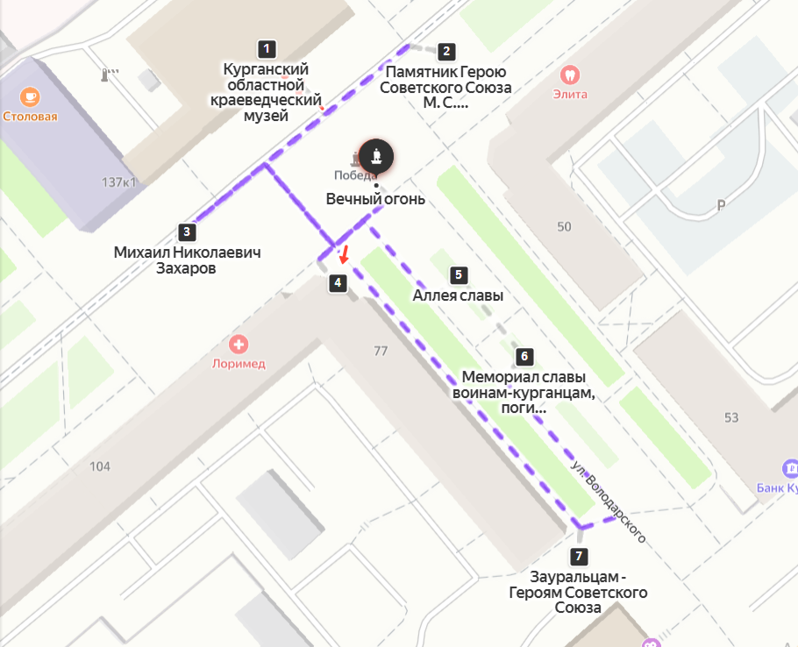
Фотоматериал | https://drive.google.com/drive/folders/1La3qYV99vIeLCfst0fKgC9rLQg0LP7rv?hl=ru
Видеоматериал | https://drive.google.com/drive/folders/1ChBO87GpxxO_0LbdRxDzS9vM_KrnzGux?hl=ru

